Государственное бюджетное профессиональное образовательное учреждение
«Горячеключевской медицинский колледж»
министерства здравоохранения Краснодарского края

АЛГОРИТМ ДЕЙСТВИЙ ПРИ ПРОВЕДЕНИИ СЕРДЕЧНО-ЛЕГОЧНОЙ И МОЗГОВОЙ РЕАНИМАЦИИ У ВЗРОСЛЫХ

Учебное пособие для студентов

Авторы:
Ремизов Игорь Викторович, кандидат медицинских наук, преподаватель высшей категории
Ремизова Светлана Владимировна, преподаватель первой категории

Горячий Ключ
2015

Учебное пособие для студентов «Алгоритм действий при проведении сердечно-легочной и мозговой реанимации у взрослых» составлено в соответствии с новыми рекомендациями Европейского совета по реанимации 2010 г. и рассчитано на его использование при обучении студентов в процессе освоения соответствующих разделов профессиональных модулей «Оказание доврачебной медицинской помощи при неотложных и экстремальных состояниях» и «Неотложная медицинская помощь на догоспитальном этапе» (специальности Сестринское дело и Лечебное дело). В учебном пособии представлено проведение реанимационного пособия в виде алгоритмизированной графической схемы последовательности действий при различных терминальных состояниях.

ПОКАЗАНИЯ

к проведению сердечно-легочной и мозговой реанимации (СЛР):
- Асистолия
- Электромеханическая диссоциация (ЭМД)
- Фибрилляция желудочков (ФЖ)
- Желудочковая тахикардия без пульса (ЖТБП)

ЭТАПЫ БАЗОВОЙ СЕРДЕЧНО-ЛЕГОЧНОЙ И МОЗГОВОЙ РЕАНИМАЦИИ

А. Восстановление проходимости дыхательных путей

1. Тройной прием Сафара

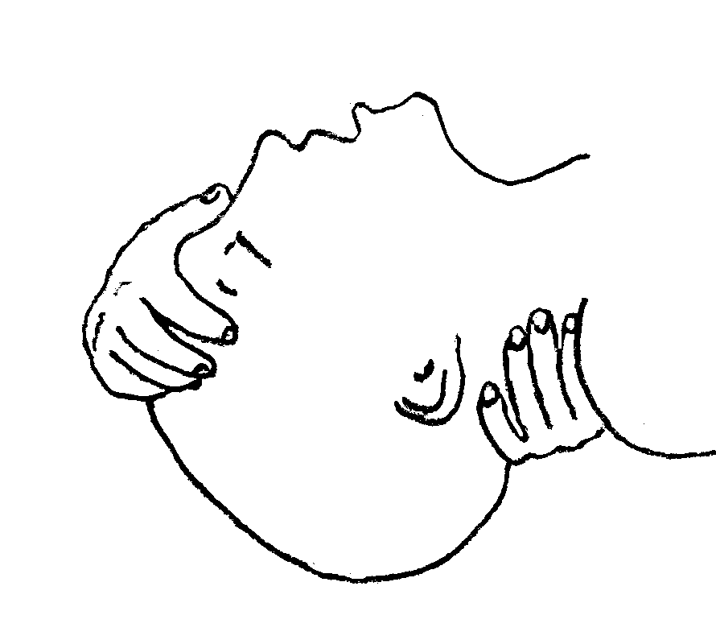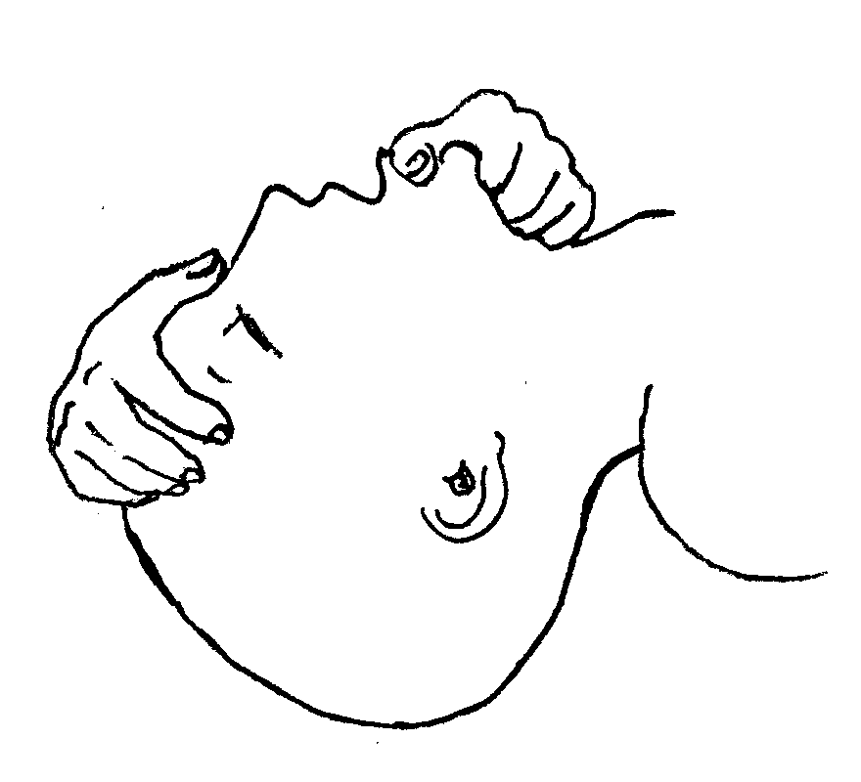

Запрокидывание головы

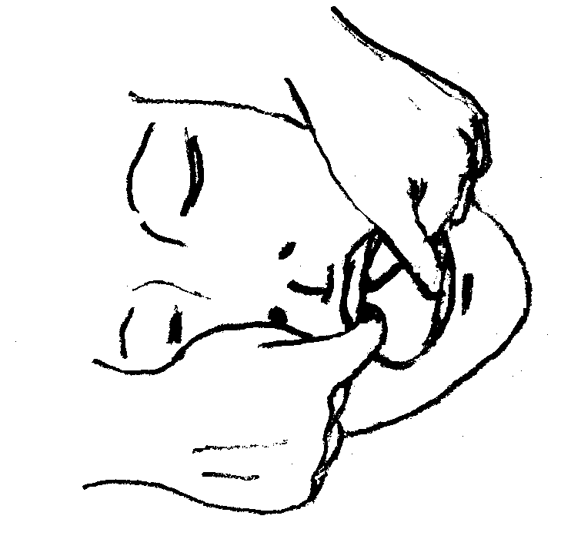

Открывание рта

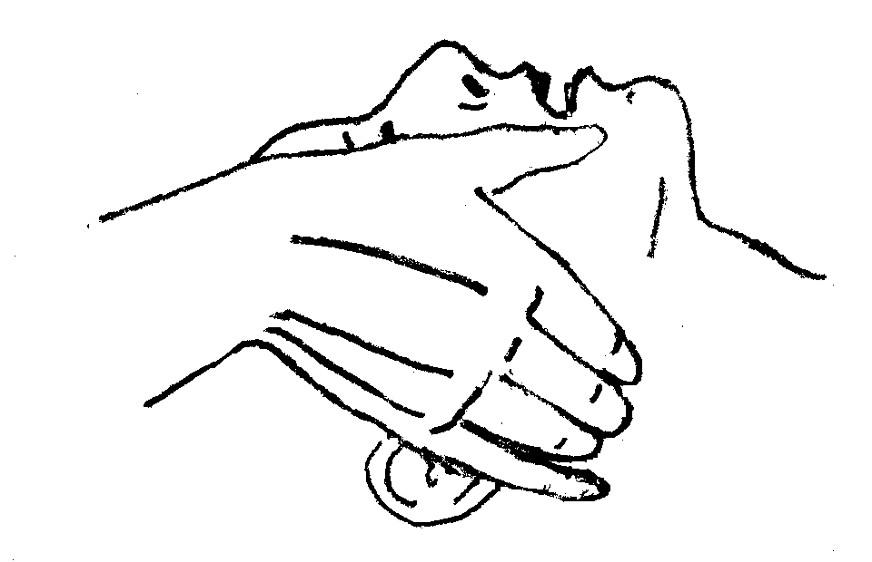

Выдвижение нижней челюсти

(осуществляется, если нет эффективного вдувания воздуха – не приподнимается грудная клетка при вдувании после запрокидывания головы и открывания рта)

2. Протекция дыхательных путей – интубация трахеи

Альтернатива интубации трахеи:
А) Ларингеальная маска
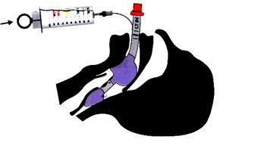
Б) Двухпросветный воздуховод Combitube
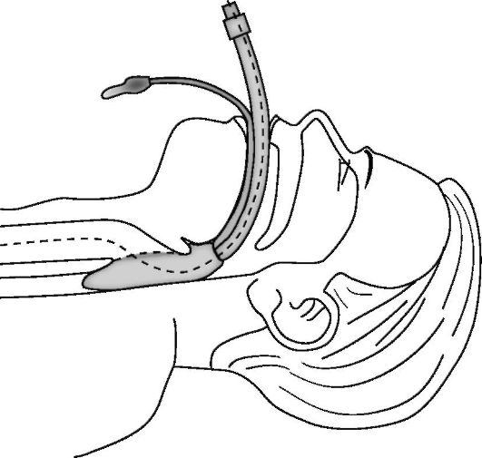

В. Искусственное поддержание дыхания

При проведении ИВЛ методом «изо рта в рот» каждый искусственный вдох нужно производить в течение 1 секунды (не форсированно), одновременно наблюдая за экскурсией грудной клетки с целью достижения оптимального дыхательного объема и предотвращения попадания воздуха в желудок. Дыхательный объем должен составлять 400–600 мл (объем спокойного, нефорсированного выдоха), частота дыхания — 10/мин с целью недопущения гипервентиляции.

С. Искусственное поддержание кровообращения

1. Прекардиальный удар

Проводится в том случае, когда начало фибрилляции желудочков/желудочковой тахикардии (ФЖ/ЖТ) без пульса наблюдается непосредственно на кардиомониторе, а дефибриллятор в данный момент недоступен. Имеет смысл только в первые 10 секунд остановки кровообращения.

2. Компрессия грудной клетки (закрытый [непрямой] массаж сердца)

Проводится в точке, расположенной на 2 поперечных пальца выше основания мечевидного отростка глубиной не менее 5 см с частотой 100 в 1 мин. Соотношение компрессии и вдохов при проведении ИВЛ 30:2 (1 и 2 реаниматорами!).

D. Фармакологическое обеспечение реанимации
1. Адреналин:
а) при электрической активности без пульса (электоромеханической диссоциации) /асистолии (ЭАБП/асистолия) — 1 мг каждые 3–5 минут внутривенно;
б) при ФЖ/ЖТ без пульса адреналин вводится только после третьего неэффективного разряда электрической дефибрилляции в дозе 1 мг. В последующем данная доза вводится каждые 3–5 минут внутривенно (т.е. перед каждой второй дефибрилляцией) столь долго, сколько сохраняется ФЖ/ЖТ без пульса.
2. Амиодарон - после 3-го неэффективного разряда, в начальной дозе 300 мг внутривенно (разведенный в 20 мл физиологического раствора или 5% глюкозы), при необходимости повторно вводить по 150 мг.
3. Лидокаин — в случае отсутствия амиодарона (при этом он не должен использоваться в качестве дополнения к амиодарону) — начальная доза 100 мг (1– 1,5 мг/кг) в/в, при необходимости дополнительно болюсно по 50 мг (при этом общая доза не должна превышать 3 мг/кг в течение 1 часа).

Е. Дефибрилляция

При выявлении на кардиомониторе/дефибрилляторе ФЖ/ЖТ без пульса или отсутствии возможности проведения ЭКГ - мониторинга - электродефибрилляция. Сразу же после нанесения разряда дефибриллятора необходимо продолжать компрессию грудной клетки и другие компоненты СЛР в течение 2 минут и только затем провести оценку ритма по ЭКГ, в случае восстановления синусового ритма оценить его гемодинамическую эффективность по наличию пульса на сонной и лучевой артерии (путем одновременной пальпации указанных сосудов).

Промежуток между проведением разряда дефибрилляции и началом компрессии грудной клетки должен быть меньше 10 секунд.

Оценка ритма/пульса также не должна превышать 10 секунд. В случае сохранения на ЭКГ ФЖ/ЖТ без пульса необходимо нанести повторный разряд дефибриллятора с последующей компрессией грудной клетки и компонентами СЛР в течение 2 минут. В случае восстановления синусового ритма, по данным ЭКГ-мониторинга, но отсутствия пульса необходимо немедленно продолжить компрессию грудной клетки в течение 2 мин, с последующей оценкой ритма и пульса.

Начальный уровень энергии для бифазных дефибрилляторов должен составлять 150 Дж (либо более низкий уровень, в зависимости от модели дефибриллятора) с последующей эскалацией энергии до 360 Дж при повторных разрядах.

Особенности проведения и условия прекращения СЛР
Вероятность благоприятного исхода СЛР при ЭАБП/асистолии (как и при рефрактерной ФЖ/ЖТ) можно повысить, только если имеются потенциально обратимые причины остановки кровообращения, поддающиеся лечению. Они представлены в виде универсального алгоритма «четыре Г — четыре Т»:

- Гипоксия  - Гиповолемия  - Гипер/гипокалиемия  - Гипотермия | - Тензия (напряжение) – напряженный пневмоторакс  - Тампонада сердца  - Тромбоз (коронарный или ТЭЛА)  - Токсическая передозировка

Прекращение реанимационных мероприятий
СЛР необходимо проводить так долго, как сохраняется на ЭКГ фибрилляция желудочков, поскольку при этом сохраняется минимальный метаболизм в миокарде, что обеспечивает потенциальную возможность восстановления самостоятельного кровообращения.
В случае остановки кровообращения по механизму ЭАБП/асистолии при отсутствии потенциально обратимой причины (согласно алгоритму «четыре Г — четыре Т») СЛР проводят в течение 30 минут, а при ее неэффективности прекращают.
СЛР более 30 минут проводят в случаях гипотермии, утопления в ледяной воде и передозировке лекарственных препаратов.
Время прекращения реанимационных мероприятий фиксируется как время смерти пациента.

АЛГОРИТМ ДЕЙСТВИЙ ПРИ ВОЗНИКНОВЕНИИ ТЕРМИНАЛЬНОГО СОСТОЯНИЯ (ТС)

Установление факта ТС (оценка сознания, наличия пульса на центральных артериях, величины зрачка) - не более 10 секунд

Компрессия грудной клетки (продолжается в течение всего периода проведения реанимационных мероприятий + 2 минуты после восстановления эффективных сердечных сокращений)

Подключить монитор Нет монитора

Оценить ритм

Асистолия/ЭМД Фибрилляция/ЖТБП

Восстановление проходимости Дефибрилляция каждые 2 мин.
дыхательных путей, ИВЛ нарастающей силой разряда
(компрессия/дыхание 30:2) (примерно после 6-го дыхания

Восстановление проходимости
дыхательных путей, ИВЛ
Катетеризация вены, (компрессия/дыхание 30:2)
Адреналин 1 мг каждые 3-5 мин.

Катетеризация вены
Адреналин 1 мг и амиодарон 300мг
(лидокаин 100мг) после 3
3 неэффективного разряда

Амиодарон 150мг (лидокаин 100мг)
перед каждым разрядом
адреналин 1 мг
перед каждым вторым разрядом

Периодичность введения медикаментозных препаратов при проведении СЛР

Асистолия (ЭМД)

Адреналин 1 мг в/в
- компрессия+ИВЛ 3-5 мин -
Адреналин 1 мг в/в
- компрессия+ИВЛ 3-5 мин –
Адреналин 1 мг в/в
- компрессия+ИВЛ 3-5 мин –
и т.д.

Фибрилляция (ЖТБП)

Разряд -
- компрессия+ИВЛ 2 мин

- Разряд 150дж
- компрессия+ИВЛ 2 мин

- Разряд - компрессия+ИВЛ 2 мин
- Адреналин 1мг в/в
- Амиодарон 300мг в/в (лидокаин 100мг в/в)

- Разряд - компрессия+ИВЛ 2 мин

- Амиодарон 150мг в/в (лидокаин 50мг в/в)
- Разряд - компрессия+ИВЛ 2 мин

- Амиодарон 150мг в/в (лидокаин 50мг в/в)
- Адреналин 1мг в/в
- Разряд - компрессия+ИВЛ 2 мин

- Амиодарон 150мг в/в (лидокаин 50мг в/в)
- Разряд - компрессия+ИВЛ 2 мин

- Амиодарон 150мг в/в (лидокаин 50мг в/в)
- Адреналин 1мг в/в
- Разряд - компрессия+ИВЛ 2 мин

и т.д.

ЛИТЕРАТУРА

- И.В. Ремизов. Основы реаниматологии для медицинских сестер. – Ростов-на-Дону: Феникс, 2008. – С.255.
- Усенко Л.В., Царев А.В., Кобеляцкий Ю.Ю. Сердечно-легочная и церебральная реанимация: новые рекомендации Европейского совета по реанимации 2010 г.// Медицина неотложных состояний. – 2011. - №3. – С.87-91.
- П. Сафар, Н. Бичер. Сердечно-легочная и мозговая реанимация. – М.: Медицина, 1997. – С.552.
- Скорая медицинская помощь (краткое руководство) / Под редакцией проф. А.Г. Мирошниченко, проф. В.В. Руксина, доц. В.М. Шайтор. – М.: «ГЭОТАР-Медиа». – 2010. – С.309.

